Sobre a Reciclagem

A reciclagem é um importante processo para a diminuição do lixo e da extração de recursos, porém não é a única medida responsável por uma sociedade sustentável.

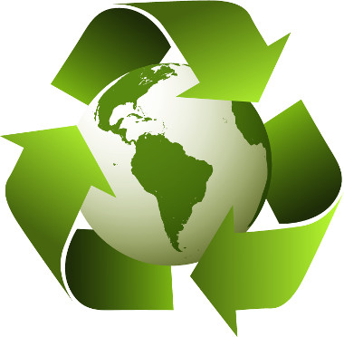
A reciclagem é o processo de reaproveitamento do lixo descartado, dando origem a um novo produto ou a uma nova matéria-prima com o objetivo de diminuir a produção de rejeitos e o seu acúmulo na natureza, reduzindo o impacto ambiental. Pratica-se, então, um conjunto de técnicas e procedimentos que vão desde a separação do lixo por material até a sua transformação final em outro produto.
Apesar de não ser a única medida a ser realizada para a diminuição do lixo produzido pela sociedade, a reciclagem possui um importante papel, uma vez que, além de reduzir a quantidade de rejeitos, também diminui a procura por novas matérias-primas. Dessa forma, quanto mais se recicla, mais se reaproveita e, consequentemente, menor é a necessidade de extrair novos materiais da natureza.
Soma-se aos benefícios da redução do lixo e desoneração dos recursos naturais o fato de o processo de reciclagem ajudar a movimentar a economia, pois empresas especializadas nesse processo passam a atuar, gerando, inclusive, mais emprego e renda. Um exemplo também é a formação de cooperativas de reciclagem, como a dos catadores de papel, que, embora trabalhem quase sempre em regime informal de trabalho, conseguem adquirir uma renda para sustentar suas famílias.
Há alguns casos em que a reciclagem também reduz o consumo de energia. O exemplo mais clássico nesse sentido é o alumínio, um material quase que totalmente reciclável, pois a sua produção a partir da bauxita (recurso mineral não renovável extraído do solo) demanda o consumo de uma grande quantidade de energia elétrica em uma indústria de base. Dessa forma, em alguns casos, é mais vantajoso economicamente o reaproveitamento das latas e outros produtos de alumínio do que a produção de novos materiais.
O primeiro passo para a realização do processo de reciclagem é a coleta seletiva, ou seja, a separação do lixo por material, com o seu posterior destino para o reaproveitamento. Geralmente, divide-se primeiramente o material reciclável do não reciclável e, em seguida, separa-se o que é reciclável em metais, plástico, papel e vidro.
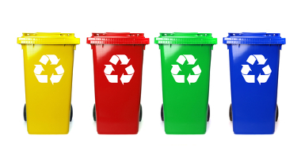
A coleta é uma importante forma de promover a prática da reciclagem
Embora a reciclagem, como vimos, seja muito importante, ela apresenta algumas limitações. A primeira delas é a de que, mesmo que exista uma grande eficiência na sociedade para a realização desse processo, ele não será o suficiente para diminuir em níveis aceitáveis a produção de lixo. Esse problema eleva-se quando o consumismo é desenfreado e a consequente geração de rejeitos é acentuada, sendo impossível para a reciclagem absorver tudo isso. O mais importante, na verdade, é adotar a política dos 3Rs ou, até mesmo, a política dos 5Rs, que envolve repensar, reduzir, recusar, reutilizar e reciclar.
Outra das limitações da reciclagem envolve os problemas ambientais por ela gerados, isto é, os danos causados pela má utilização das técnicas e procedimentos envolvidos. Na reciclagem do papel, por exemplo, gera-se um lodo ou lama proveniente de vários produtos químicos que nem sempre é descartado da forma correta.
Por todos esses motivos, devemos sempre incentivar a reciclagem, mas também precisamos entender que ela, sozinha, não resolverá os problemas da sociedade e os impactos gerados sobre o meio ambiente. Portanto, reduzir o consumo, optar por materiais mais duráveis e reaproveitar ao máximo um determinado produto antes de descartá-lo são medidas que podem ajudar a melhorar a qualidade de vida das pessoas e também a conservação da natureza.

